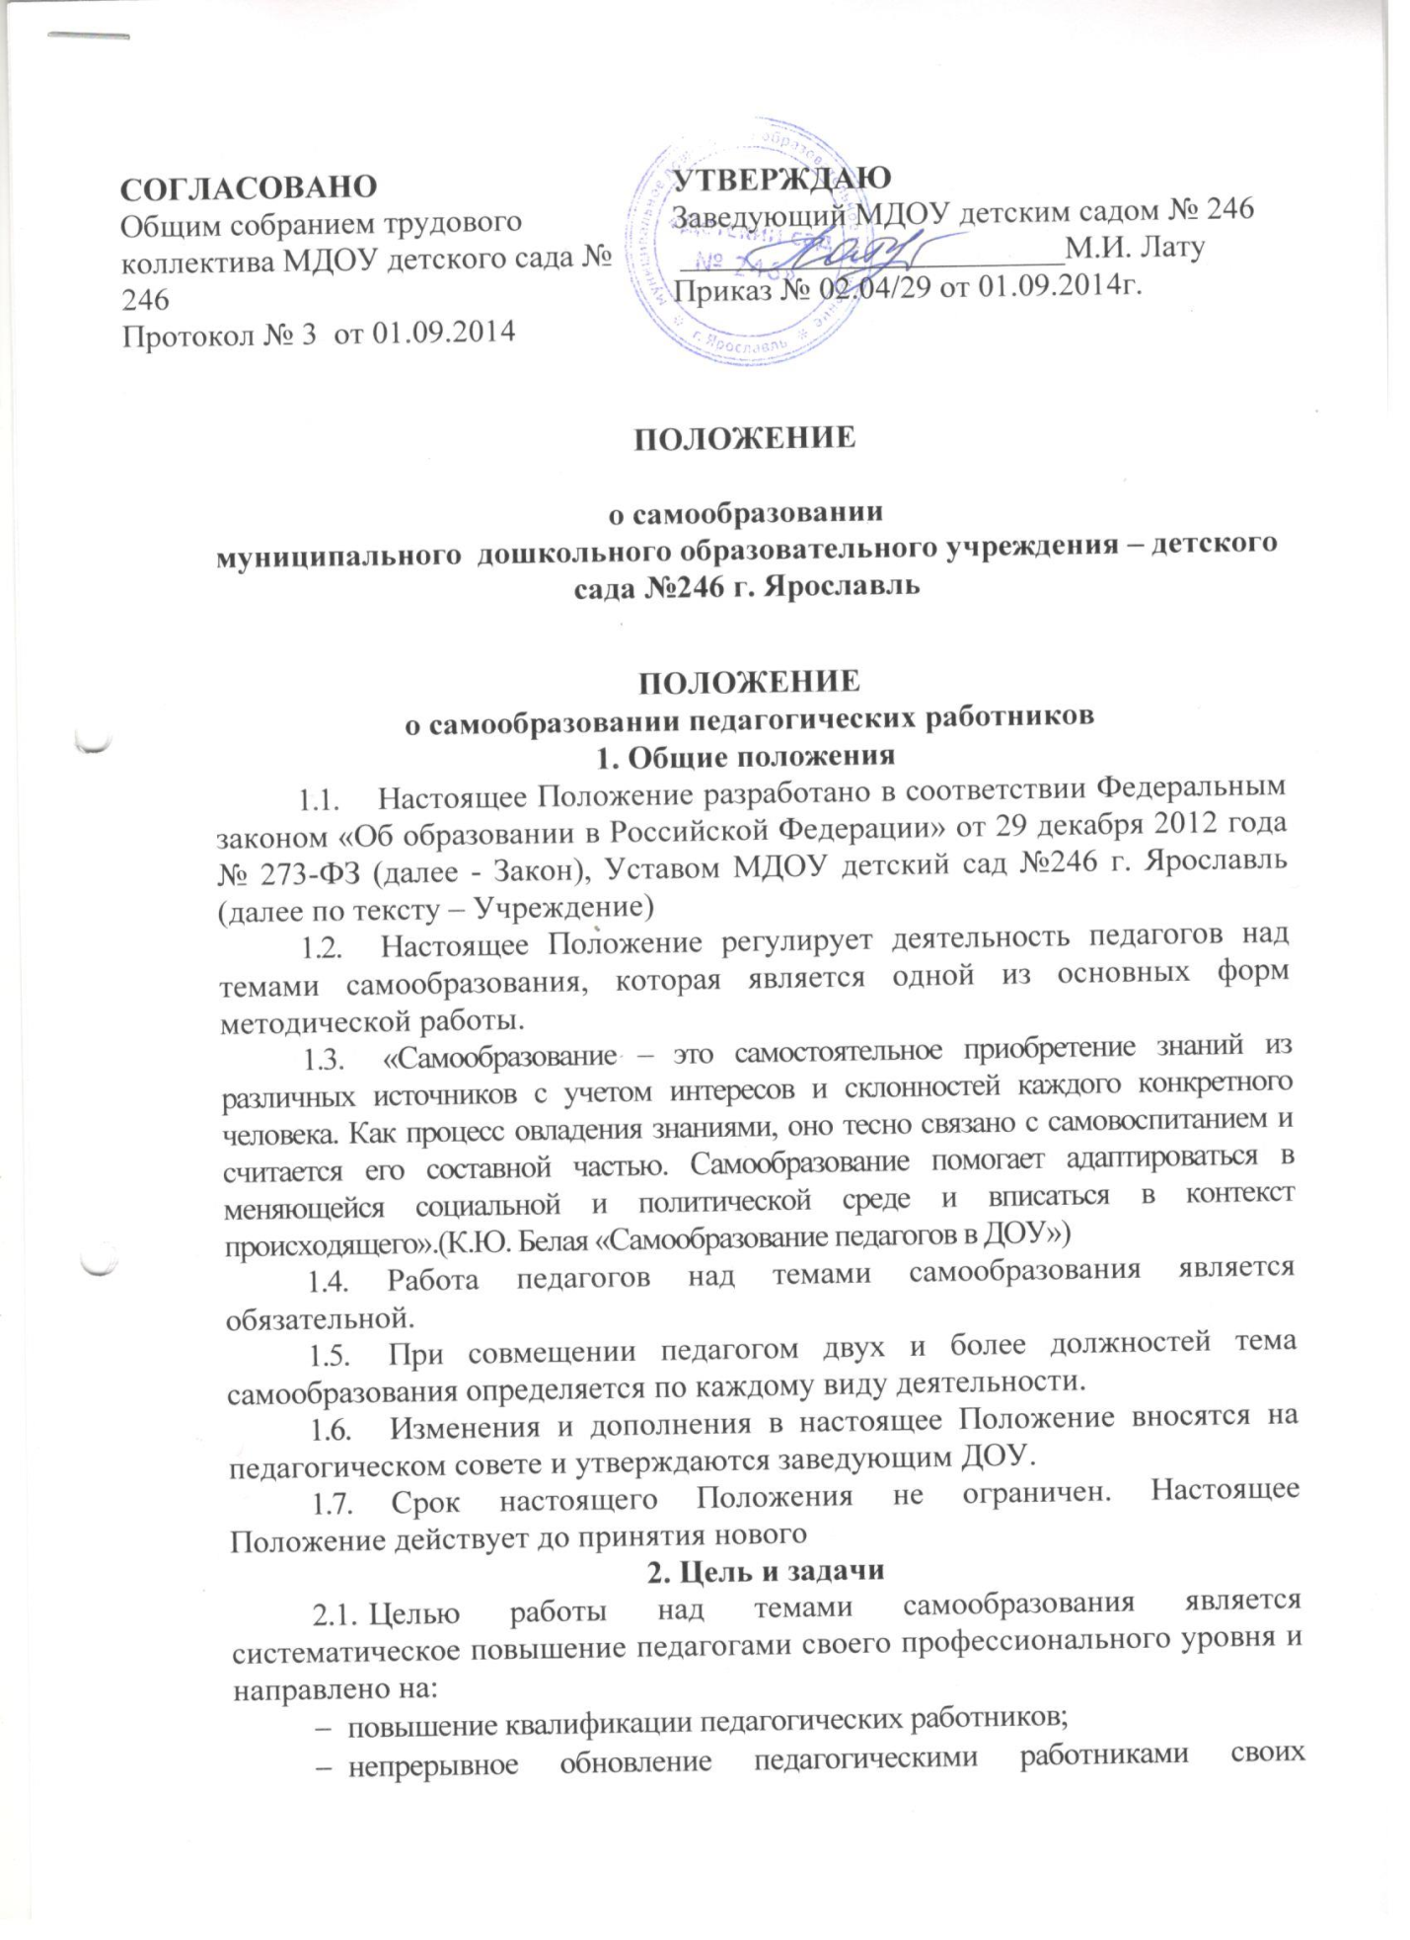

компетенций, необходимых для реализации федеральных государственных образовательных стандартов дошкольного образования нового поколения
  - Задачи:
- совершенствование теоретических знаний, педагогического мастерства участников образовательного процесса;
- овладение новыми формами, методами и приемами обучения и воспитания детей;
- изучение и внедрение в практику передового педагогического опыта, новейших достижений педагогической, психологической и других специальных наук, новых педагогических технологий
- развитие в ДОУ инновационных процессов.
- Порядок работы над темой самообразования
Порядок работы над темой самообразования состоит из четырех этапов
  - Первый этап – выбор темы и сроков работы(приложение № 1 к Положению)
3.1.1 Тема самообразования выбирается педагогом самостоятельнои согласовывается со старшим воспитателем.
Тема самообразования определяется исходя из:
- основных направлений работы учреждения;
- затруднений педагогов;
- специфики их индивидуальных интересов.
    - Срок работы над темой определяется индивидуально и может составлять от года до пяти лет в зависимости от обширности выбранной темы: краткосрочный – 1 год; среднесрочный – от 2 лет до 3 лет; долгосрочный – 3 – 5 лет
  - Второй этап – составление индивидуального плана работы над темой (приложение № 2 к Положению)
  - Третий этап – отслеживание педагогическими работниками работы по теме (Приложение № 3 к Положению)
  - Четвертый этап – результаты работы и формы его представления (Приложение № 4 к Положению)
    - В процессе работы над темой самообразования и по ее завершении педагог представляет наработанный материал. Формы представления могут быть различны:
- Проведение открытого мероприятия (серии мероприятий) с последующим его (их) анализом и предоставлением конспекта (конспектов) в методический кабинет;
- выступления (отчет) на заседании методического объединения, педсоветас последующим предоставлением письменного текста выступления (отчета) в методический кабинет;
- методические рекомендации;
- публикации в средствах массовой информации;
- творческий отчет;
- выставка педагогических достижений (научно-методические разработки, программы, методические пособия, дидактический материал и т.п.).
- Документация педагогических работников по самообразованию:
- индивидуальный план работы по теме самообразования;
- ежегодный отчет по теме самообразования;
- итоговый отчет по теме самообразования.
- Методы и источники самообразования
  - Педагогические работники могут использовать следующие методы самообразования:
- самостоятельное изучение научно-педагогической литературы и методических рекомендаций;
- участие в различных формах методической работы на уровне ДОУ и/или муниципальном, региональном, федеральном;
- изучение передового педагогического опыта, накопленного в системе дошкольного образования;
- взаимопосещение различных мероприятий с их последующим анализом;
- анализ своей работы и ее результатов;
- участие в работе научных лабораторий и пр.;
- практическая апробация форм, средств, методов обучения и воспитания;
- разработка программы, методических материалов, дидактического пособия и т.п.;
- подготовка статей (рефератов, докладов и др.).
  - Педагогические работники могут использовать различные источники самообразования, способствующие их личному и профессиональному росту:
- телевидение, газеты, журналы;
- литература (методическая, научно-популярная, публицистическая и др.);
- интернет, аудио-, видеоинформация на различных носителях;
- курсы повышения квалификации, в т.ч. и платные;
- мероприятия по обмену опытом (семинары, мастер-классы, конференции и пр.);
- театры, выставки, музеи и пр.;
- путешествия.
- Организация управления и контроля
  - Процесс самообразования педагогических работников инициируется и контролируется руководителями административной и методической структур ДОУ (далее – РАМС).
  - В начале учебного года педагогические работники предоставляют РАМС тему самообразования и индивидуальный план работы, которые выносят на рассмотрение педагогического совета.
  - Ежегодно (в апреле-мае) педагогические работники предоставляют отчет о проделанной работе по теме самообразования в выбранной ими форме.
  - В конце учебного года РАМС подводит итоги работы по самообразованию педагогических работников на педагогическом совете. Наиболее значимый опыт работы педагога может быть рекомендован к распространению на различных уровнях.
  - Весь наработанный материал сдается в методический кабинет и является доступным для ознакомления и использования всем заинтересованным лицам.
  - Ежегодно РАМС проводится мониторинг деятельности педагогических работников по самообразованию
№ | Ф.И.О. педагога | Должность | Тема самообразования | Год работы над темой | Форма отчета | Результат (конкретные изменения в работе /динамика/)

- Права, обязанности и ответственность педагогических работников
  - Педагогические работники в рамках осуществления деятельности по теме самообразования имеют право:
- на участие во всех мероприятиях, проводимых в системе дошкольного воспитания различного уровня;
- представлять РАМС предложения по совершенствованию системы деятельности педагогических работников по самообразованию;
- запрашивать от РАМС сведения, необходимые для работы по самообразованию;
- на самостоятельный выбор темы, методов и источников по самообразованию;
- на самостоятельное определение сроков и формы отчета по самообразованию;
- на смену темы в течение срока, отводимого на ее реализацию, но не более одного раза;
- на бесплатное пользование методическими, образовательными и научными услугами ДОУ (п. 8 ч. 3 ст. 47 Закона), на обращение в комиссию по урегулированию споров между участниками образовательных отношений (п. 12 ч. 3 ст. 47 Закона);
- другими правами, установленными действующим законодательством.
  - Педагогические работники обязаны:
- систематически повышать свой профессиональный уровень (п.7 ч.1 ст.48 Закона).
  - Педагогические работники несут ответственность:
- за неисполнение или ненадлежащее исполнение всех возложенных на педагогического работника задач, определяемых индивидуальным планом работы по теме самообразования;
- за своевременное составление и предоставление РАМС отчетов о работе по самообразованию.

